Я проходила практику в бактериологической лаборатории КГБУЗ «Красноярская межрайонная детская клиническая больница №1» , расположенной по адресу г.Красноярск ул.Тельмана 49.
В работе микробиологической лаборатории руководствуются:
- СанПиН от 18 мая 2010 г. N 58 2.1.3.2630-10 "Санитарно-эпидемиологические требования к организациям, осуществляющим медицинскую деятельность".
- СанПиН 1.3.2322-08 ''Безопасность работы с микроорганизмами III-IV групп патогенности (опасности) и возбудителями паразитарных болезней'' от 28 января 2008.
- ОСТ «Стерилизация и дезинфекция изделий медицинского назначения» № 42-21-2-85 также является одним из основных документов, регламентирующих стандарт проведения обработки инструментария. Именно им в своей работе руководствуются все лечебные учреждения.

День 1.
Я прошла инструктаж по ТБ и ознакомилась с требованиями охраны труда при работе в лаборатории.
ОБЩИЕ ТРЕБОВАНИЯ ОХРАНЫ ТРУДА
1. К работе в лаборатории допускаются лица не моложе 18 лет, прошедшие медицинское освидетельствование, теоретическое и практическое обучение, проверку знаний требований безопасности труда в установленном порядке и получившие допуск к самостоятельной работе.
2. Уровни концентрации и другие параметры опасных и вредных производственных факторов и трудового процесса, возникающие при работе в лабораториях, не должны превышать допустимых значений, предусмотренных в следующих государственных стандартах и санитарно-гигиенических нормах.
3. Персонал обеспечивается спецодеждой и спецобувью в соответствии с действующими нормами.
4. Мед.персоналу необходимо знать и строго соблюдать требования по охране труда, пожарной безопасности, производственной санитарии.
5. Электробезопасность при проведении работ в лабораториях должна соответствовать ГОСТ 12.1.030.
6. Мед.персонал извещает своего непосредственного руководителя о любой ситуации, угрожающей жизни и здоровью людей, о каждом несчастном случае, произошедшем на рабочем месте, об ухудшении состояния своего здоровья, в том числе о проявлении признаков острого заболевания.
7. Работник должен проходить обучение по охране труда в виде: вводного инструктажа, первичного инструктажа на рабочем месте, повторного инструктажа, внепланового инструктажа, целевого инструктажа и специального обучения в объеме программы подготовки по профессии, включающей вопросы охраны труда и требования должностных обязанностей по профессии.
8. Мед.персонал должен:
- соблюдать правила внутреннего трудового распорядка и установленный режим труда и отдыха;
- выполнять работу, входящую в его обязанности или порученную администрацией, при условии, что он обучен правилам безопасного выполнения этой работы;
- применять безопасные приемы выполнения работ;
- уметь оказывать первую помощь пострадавшим.
9. Курить и принимать пищу разрешается только в специально отведенных для этой цели местах.

ТРЕБОВАНИЯ ОХРАНЫ ТРУДА ПЕРЕД НАЧАЛОМ РАБОТЫ
1. Надеть предусмотренную соответствующими спецодежду и спецобувь. Спецодежда должна быть застегнута.
2. До начала работ в помещении лаборатории следует проводить уборку влажным способом. Пыль с поверхности столов, приборов, оборудования, подлокотников следует вытирать чистой тряпкой, увлажненной дезинфицирующим раствором. Полы необходимо протирать тряпкой, смоченной в дезрастворе, в соответствии с требованиями санитарных норм.

ТРЕБОВАНИЯ ОХРАНЫ ТРУДА ВО ВРЕМЯ РАБОТЫ
1. При работе с едкими и ядовитыми веществами следует:
- проводить все работы в вытяжном шкафу при работающей вентиляции, пользоваться резиновыми перчатками и фартуком;
2. При бактериологических исследованиях следует:
- использовать в работе как одноразовую, так и стеклянную посуду многоразового использования без повреждений, иглы шприцев с нормальной проходимостью;
- производить посев инфекционного материала в пробирки и чашки Петри около огня горелки с обжиганием петли, шпателя, краев пробирки; платиновые петли прокаливать на огне;
- делать надпись при посеве инфекционного материала на пробирках, чашках Петри, колбах, флаконах с указанием названия материала, номера культуры и даты посева или соответствующего регистрационного номера;

ТРЕБОВАНИЯ ОХРАНЫ ТРУДА В АВАРИЙНЫХ СИТУАЦИЯХ
1. При аварийной ситуации во время работы с инфекционным материалом следует известить о случившемся заведующего лабораторией и провести обеззараживание помещения, оборудования и предметов, которые могли быть инфицированы предпринять меры личной профилактики
2. В случае загорания следует отключить электроэнергию, вызвать пожарную охрану, сообщить о случившемся руководству предприятия, принять меры к тушению пожара.
3. В случае обнаружения какой-либо неисправности, нарушающей нормальный режим работы, ее необходимо остановить. Обо всех замеченных недостатках руководство предприятия (или старшего по смене) поставить в известность.
4. При несчастном случае необходимо оказать пострадавшему доврачебную помощь, при необходимости вызвать скорую медицинскую помощь, сообщить своему непосредственному руководителю и сохранить без изменений обстановку на рабочем месте до расследования, если она не создаст угрозу для работающих и не приведет к аварии.

ТРЕБОВАНИЯ ОХРАНЫ ТРУДА ПО ОКОНЧАНИИ РАБОТЫ
1. После завершения работ с патогенными бактериями и инфицированным материалом должны быть проведены дезинфекционные мероприятия.
2. Привести свое рабочее место в порядок, переодеться. Спецодежду и спецобувь следует хранить отдельно от личной одежды.
3. Принять теплый душ, тщательно вымыть лицо и руки теплой водой с мылом.

День 2-4.
Дезинфекция
Дезинфекцией называют комплекс мер, в результате которых уничтожаются патогенные микроорганизмы на объектах среды. К ним относятся поверхности ( стены, пол, окна, жесткая мебель, поверхность оборудования), предметы ухода за больными (белье, посуда, санитарно-техническое оборудование), а также биологические жидкости, выделения больных и т. д.
В выявленном очаге инфекции проводят мероприятия, называемые «очаговой дезинфекцией». Ее целью является уничтожение болезнетворных микроорганизмов непосредственно в выявленном очаге.
Выделяют следующие виды очаговой дезинфекции:
- текущая — именно ее проводят в лечебных учреждениях с целью не допустить распространение инфекции;
- заключительная — проводится после того, как источник инфекции изолирован, то есть больной человек был госпитализирован.
Кроме того, существует профилактическая дезинфекция. Ее мероприятия проводятся постоянно, независимо от наличия инфекционного очага. К ней относится мытье рук, уборка окружающих поверхностей с помощью средств, имеющих бактерицидные добавки.
Методы дезинфекции
В зависимости от поставленных целей применяют следующие методы дезинфекции:
- механический: к нему относят непосредственно механическое воздействие на предмет — влажная уборка;
- физический: воздействие ультрафиолетом, высокими или низкими температурами — в этом случае уничтожение происходит в случае точного соблюдения температурного режима и времени экспозиции;
- химический: уничтожение патогенных микроорганизмов с помощью химических веществ — погружение, протирание или орошение предмета химическим раствором (является наиболее распространенным и эффективным методом);
- биологический — в этом случае используют антагониста того микроорганизма, который требуется уничтожить (чаще всего используется на специализированных бактериологических станциях);
- комбинированный — сочетает в себе несколько методов дезинфекции.

Предстерилизационная очистка
Целью этого этапа является окончательное механическое удаление остатков жировых и белковых загрязнений, а также лекарственных средств.
- В течение 0,5 минуты изделие промывается под проточной водой для устранения остатков дезинфицирующего раствора.
- В моющем растворе, для изготовления которого применяются только разрешенные средства, изделия замачиваются при полном погружении. В том случае, если они состоят из нескольких частей изделия необходимо разобрать и проследить, чтобы все имеющиеся полости были заполнены раствором. При температуре моющего раствора 50º экспозиция составляет 15 минут.
- По истечении времени каждое изделие с помощью ерша или марлевого тампона в течение 0,5 минуты моют в том же растворе.
- Под проточной водой изделия ополаскивают. Длительность ополаскивания зависит от применяемого средства («Астра», «Лотос» — 10 минут, «Прогресс» — 5, «Биолот» — 3).
- Ополаскивание в дистиллированной воде в течение 30 секунд.
Для приготовления моющего раствора используют 5 г СМС. Также допускается использование 6% (85 г) и 3% (170 г) перекиси водорода, воды питьевой — до 1 литра.
Стерилизация
Стерилизация – это обеспложивание, т. е. полное освобождение объектов окружающей среды от микроорганизмов и их спор.
Стерилизацию производят различными способами:
- физическими (воздействие высокой температуры, УФ-лучей, использование бактериальных фильтров);
- химическими (использование различных дезинфектантов, антисептиков);
- биологическим (применение антибиотиков).
Физические способы.
Прокаливание в пламени горелки или фламбирование – способ стерилизации, при котором происходит полное обеспложивание объекта, так как погибают и вегетативные клетки, и споры микроорганизмов. Обычно прокаливают бактериологические петли, шпатели, пипетки, предметные и покровные стекла, мелкие инструменты.
Стерилизация воздушным методом проводится в воздушном стерилизаторе ГП -160ОХ-ПЗ при t=160 и 180°С соответственно 1,5-1часа.
Жидкости (питательные среды, изотонический раствор хлорида натрия и др.), предметы из резины и синтетических материалов стерилизовать в воздушном стерилизации нельзя, так как жидкости вскипают и выливаются, а резина и синтетические материалы плавятся.
Стерилизацию паром производят двумя способами в автоклаве при давлении 1 атм. в течение 20-30 минут:
1) паром под давлением;
2) текучим паром.
Стерилизацию паром под давлением производят в автоклаве. Этот способ стерилизации основан на воздействии на стерилизуемые материалы насыщенного водяного пара при давлении выше атмосферного. В результате такой стерилизации при однократной обработке погибают как вегетативные, так и споровые формы микроорганизмов.
Стерилизация ультрафиолетовым облучением.
Стерилизацию УФ-лучами производят при помощи специальных установок — бактерицидных ламп. УФ-лучи обладают высокой антимикробной активностью и могут вызвать гибель не только вегетативных клеток, но и спор. УФ-облучение применяют для стерилизации воздуха в больницах, операционных, детских учреждениях и т. Д. В микробиологической лаборатории УФ-лучами обрабатывают бокс перед работой.
Механическая стерилизация при помощи бактериальных фильтров.
Стерилизацию фильтрованием применяют тех случаях, когда стерилизуемые предметы изменяются при нагреваний. Фильтрование проводят с помощью бактериальных фильтров, изготовленных из различных мелкопористых материалов. Поры фильтров должны быть достаточно мелкими (до 1 мкм), чтобы обеспечить механическую задержку бактерий, поэтому некоторые авторы относят фильтрование к механическим способам стерилизации.
Методом фильтрования стерилизуют питательные среды, содержащие белок, сыворотки, некоторые антибиотики, а также отделяют бактерии от вирусов, фагов и экзотоксинов.

День 5,6.
САНИТАРНО-ЭПИДЕМИОЛОГИЧЕСКИЕ ТРЕБОВАНИЯ
К ОБРАЩЕНИЮ С МЕДИЦИНСКИМИ ОТХОДАМИ
Санитарно-эпидемиологические правила и нормативы
СанПиН 2.1.7.2790-10
Медицинские отходы в зависимости от степени их эпидемиологической, токсикологической и радиационной опасности, а также негативного воздействия на среду обитания подразделяются на пять классов опасности.
Класс А - эпидемиологически безопасные отходы, приближенные по составу к твёрдым бытовым отходам - отходы, не имеющие контакта с биологическими жидкостями пациентов, инфекционными больными. Канцелярские принадлежности, упаковка, мебель, инвентарь, потерявшие потребительские свойства. Смёт от уборки территории и так далее. Пищевые отходы центральных пищеблоков, а также всех подразделений организации, осуществляющей медицинскую и / или фармацевтическую деятельность, кроме инфекционных, в том числе фтизиатрических.
Применяются одноразовые ёмкости или пакеты белого цвета. Хранение происходит на открытой местности или в отдельном помещении, к которому предъявлены специальные требования. Одноразовые ёмкости или пакеты транспортируются в места утилизации внутри специальных контейнеров либо на тележках, которые предназначены для отходов больших габаритов.
Класс Б - эпидемиологически опасные отходы - инфицированные и потенциально инфицированные отходы. Материалы и инструменты, предметы, загрязнённые кровью и / или другими биологическими жидкостями. Патологоанатомические отходы. Органические операционные отходы (органы, ткани и так далее). Пищевые отходы из инфекционных отделений. Отходы из микробиологических, клинико-диагностических лабораторий, фармацевтических, иммунобиологических производств, работающих с микроорганизмами 3 - 4 групп патогенности. Биологические отходы вивариев. Живые вакцины, непригодные к использованию.
Сбор происходит в одноразовые пакеты жёлтого цвета. Они наполняются на две трети и хорошо завязываются. Такая операция выполняется в резиновых перчатках и маске. Пакеты кладут в специальные контейнеры, которые плотно закрываются крышками. Их можно разместить на открытом полигоне или в отдельном помещении со специальными требованиями. Транспортировка выполняется в плотно закрытых ёмкостях. На них должна быть нанесена маркировка «Опасные медицинские отходы класса Б». Для вывоза используются специальные машины с закрытыми кузовами.
Класс В - чрезвычайно эпидемиологически опасные отходы - материалы, контактировавшие с больными инфекционными болезнями, которые могут привести к возникновению чрезвычайных ситуаций в области санитарно-эпидемиологического благополучия населения и требуют проведения мероприятий по санитарной охране территории. Отходы лабораторий, фармацевтических и иммунобиологических производств, работающих с микроорганизмами 1 - 2 групп патогенности. Отходы лечебно-диагностических подразделений фтизиатрических стационаров (диспансеров), загрязнённые мокротой пациентов, отходы микробиологических лабораторий, осуществляющих работы с возбудителями туберкулёза.
Класс Г - токсикологически опасные отходы 1 - 4 классов опасности - лекарственные (в том числе цитостатики), диагностические, дезинфицирующие средства, не подлежащие использованию. Ртутьсодержащие предметы, приборы и оборудование. Отходы сырья и продукции фармацевтических производств. Отходы от эксплуатации оборудования, транспорта, систем освещения и другие.
Класс Д - радиоактивные отходы - все виды отходов, в любом агрегатном состоянии, в которых содержание радионуклидов превышает допустимые уровни, установленные нормами радиационной безопасности.
В лаборатории образуются отходы класса А и Б.

День 7,8.
Санитарно-бактериологическое исследование объектов окружающей среды.
Отбор проб воздуха.
Основной задачей исследований является гигиеническая и эпидемиологическая оценка воздушной среды, а также разработка комплекса мероприятий, направленных на профилактику аэрогенной передачи возбудителей инфекционных болезней.
Методы отбора:
- седиментационные ;
- аспирационные – основанные на принудительном осаждении микроорганизмов из воздуха на поверхность плотной питательной среды или в улавливающую жидкость. Используют прибор для отбора проб воздуха ПУ-1Б.(МПА-100л, ЖСА-250л)
Бактериологическое исследование предусматривает:
-определение общего содержания микробов (ОМЧ) в 1 м³ воздуха;
-определение содержания золотистого стафилококка в 1 м³ воздуха. Отбор проб проводят в следующих помещениях:
-операционных блоках;
-перевязочных;
-послеоперационных палатах;
-отделениях и палатах реанимации и др. помещениях, требующих асептических условий.

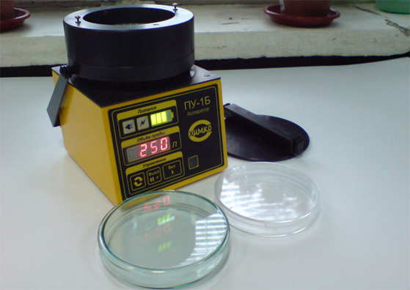
Санитарно-бактериологический контроль методом исследования смывов.
При взятии смывов с оборудования, инвентаря, посуды, столовых приборов записывается: номер образца по порядку, место взятия смыва, в каком техническом и санитарном состоянии находилось оборудование (инвентарь, посуда и т. д.), с которого взят смыв, время забора.
При взятии смывов с рук записывается: номер по порядку, фамилия, имя и отчество сотрудника, выполняемая работа, время забора.
Доставка проб должна производиться в термоконтейнерах.
Время доставки проб продуктов и смывов в лаборатории для осуществления исследования не должно превышать двух часов, так как затягивание этого срока отражается на достоверности результатов анализа.
Техника взятия смывов
Взятие смывов производится с помощью стерильных увлажненных ватных тампонов. В день взятия смывов в каждую пробирку с тампоном наливают (в условиях бокса над горелкой) по 5 мл стерильного 0,1% водного раствора пептона таким образом, чтобы ватный тампон не касался жидкости.
Непосредственно перед взятием смыва тампон увлажняют средой.
Смывы с крупного оборудования и инвентаря берут с поверхности 100 см2. При взятии смывов с мелких инструментов обтирается вся поверхность предмета, при заборе смывов с тарелок протирают всю внутреннюю поверхность. При взятии смывов с мелких предметов одним тампоном протирают три одноименных объекта— три тарелки, три ложки и т. п. У столовых приборов протирают их рабочую часть.

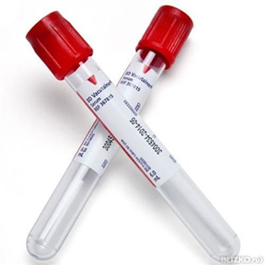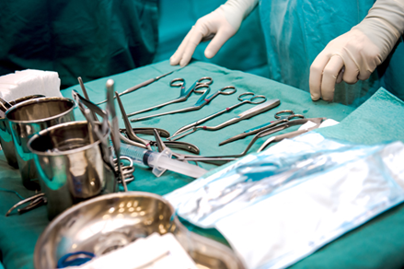
День 9,10.
Приготовление питательных сред.
Питательные среды в бактериологической лаборатории готовятся из коммерческих пит.сред согласно прописи на банках.
Требования к питательным средам
1. Содержат все питательные вещества, необходимые для жизни бактерий (белки, жиры, углеводы, витамины, микроэлементы)
2. Имеют оптимальную ph — для большинства бактерий ph 7,2-7,4 (за исключением холерного вибриона и палочки Коха — ph 9,0 и 6,5)
3. Имеют оптимальную влажность (свежеприготовленные среды)
4. Изотоническое состояние (осмотическое давление среды должно быть такое же, как внутри бактериальной клетки)
5. Стерильность
6. Посуду для приготовления питательных сред категорически запрещается обрабатывать дезрастворами. Только автоклав или кипячение.
Классификация питательных сред:
По исходным компонентам:
1. Натуральные (мясо-пептонный агар, сыворотка, кровь, молоко и др.)
2. Синтетические (из химических органических и неорганических соединений)
По консистенции:
1. Жидкие (бульоны)
2. Плотные (агаровые — 1 и 2% и безагаровые — свернутая сыворотка, яичные среды)
3. Полужидкие (0,5% агар)
По назначению:
1. Основные — для выращивания большинства бактерий. Простые (мясо-пептонные) и сложные (содержащие кровь, сыворотку, желчь и др. компоненты)
2. Элективные — для выделения определенного вида бактерий (солевой агар, щелочной агар)
3. Дифференциально-диагностические среды — для определения биохимической активности (кровяной агар, желтковый агар)
4. Накопительные (жидкие, среды обогащения) среды — селенитовый бульон, желчный бульон.
5. Консервирующие среды — для транспортировки и хранения исследуемого материала — глицериновая смесь, фосфатный буфер.

День 11
Серологические реакции
РА - это иммунная реакция взаимодействия антигена с антителами в присутствии электролитов, причем антиген находится в корпускулярном состоянии (эритроциты, бактерии, частицы латекса с адсорбированными антигенами). При агглютинации происходит склеивание корпускулярных антигенов антителами, что проявляется образованием хлопьевидного осадка. Образование хлопьев происходит за счет того, что антитела имеют два активных центра, а антигены поливалентны, т.е. имеют несколько антигенных детерминант. РА применяют для идентификации возбудителя, выделенного из материала больного, а также для обнаружения в сыворотке крови больного антител к возбудителю (например, реакции Райта и Хеддлсона при бруцеллезе, реакция Видаля при брюшном тифе и паратифах).

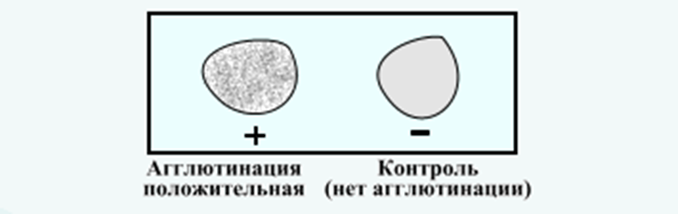

РНГА является разновидностью РА. Этот метод обладает высокой чувствительностью. С помощью РНГА можно решить две задачи: определить антитела в сыворотке крови больного, к которой добавляют антигенный эритроцитарный диагностикум, представляющий собой эритроциты, на которых адсорбированы известные антигены; определить наличие антигенов в исследуемом материале. В этом случае реакцию иногда называют реакцией обратной непрямой гемагглютинацией (РОНГА). При постановке к исследуемому материалу добавляют антительный эритроцитарный диагностикум (эритроциты с адсорбированными на их поверхности антителами). Эритроциты в этой реакции выполняют роль носителей и пассивно вовлекаются в образование иммунных агрегатов. При положительной реакции пассивно склеенные эритроциты покрывают дно лунки ровным слоем с фестончатыми краями («зонтик»); при отсутствии агглютинации эритроциты скапливаются в центральном углублении лунки, образуя компактную «пуговку» с резко очерченными краями.

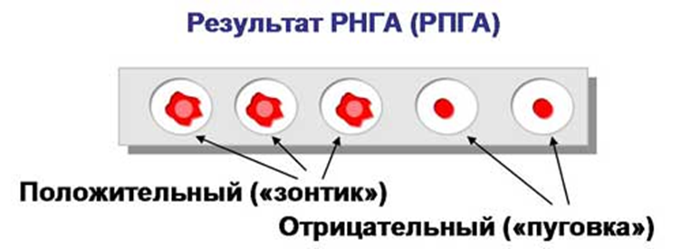

РП - это иммунная реакция взаимодействия антител с антигенами в присутствии электролитов, причем антиген находится в растворимом состоянии. При преципитации происходит осаждение растворимых антигенов антителами, что проявляется помутнением в виде полос преципитации. Образование видимого преципитата наблюдается при смешивании обоих реагентов в эквивалентных соотношениях. Избыток одного из них снижает количество осаждающихся иммунных комплексов.

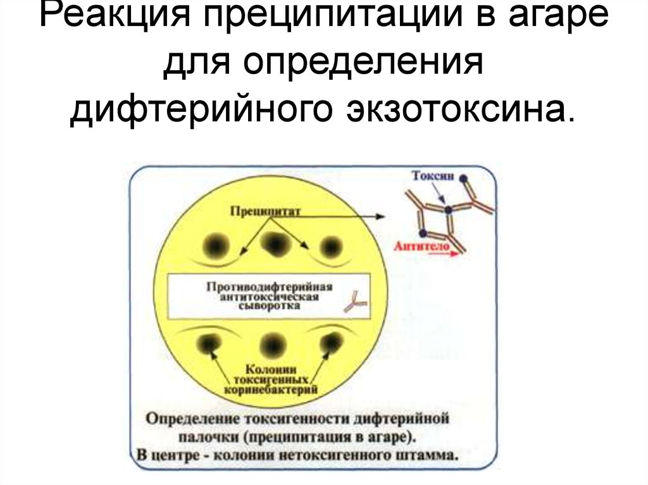

День 12-15.
Дисбактериоз. Этапы исследования.
Дисбактериоз - лабораторно-клинический синдром, при котором возникают стойкие сдвиги качественного и/или количественного состава микроорганизмов, живущих в кишечнике.
- После сдачи кала в лабораторию начинают стандартное бактериологическое исследование. В первую очередь кал обрабатывают специальными средствами и затем делают посев на среду с питательными веществами. Лабораторную посуду помещают в специальные агрегаты, которые поддерживают необходимую температуру (порядка 37-39 градусов по Цельсию) на срок 18-24 часа.
- Через сутки среды изымают, окрашивают средствами и внимательно изучают под микроскопом. В общей среде находятся абсолютно все виды бактерий, которые находились в кишечнике пациента. Каждый вид бактерий образует колонии определенной конфигурации. Каждую колонию отдельно перемещают вновь на отдельные среды для выделения и накопления чистой культуры, а затем помещают в термостаты вновь на 24 часа.
- Выделив чистые культуры, можно начинать проводить специальные исследования. Таким образом, анализ кала на дисбактериоз биохимический и анализ кала на дисбактериоз на антибиотики проводят только на третьи сутки после поступления материала в лабораторию.

День 16-18.
Микробиологическая диагностика возбудителей инфекционных заболеваний
1. Corynebacterium diphtheriae – возбудитель дифтерии.
- Бактериологический метод. Материалом для исследования является слизь, кожа и пленка из очагов поражения. Бактериологическому обследованию в обязательном порядке подлежат все больные с ангинами и подозрением на дифтерию. Сбор материала необходимо проводить в течение 3-4 часов с момента обращения больного. Для взятия материала используют сухие стерильные ватные тампоны. Полученный материал с тампона немедленно засевается на плотные питательные среды и одновременно наносится на предметное стекло, подсушивается и направляется в лабораторию для микроскопического исследования. При подозрении на дифтерию материал засевают на кровяно-теллуритовый агар (КТА), предварительно подогретый до комнатной температуры.
Различают три вида показаний к проведению бактериологических исследований на дифтерию: диагностическое обследование, по эпидемиологическим показаниям (контактные), с профилактической целью;
- Серологический метод (РПГА) – исследуется сыворотка крови больного на выявление антител. С диагностической целью сыворотка исследуется в динамике для определения нарастания титра антител. С целью изучения напряженности иммунитета к дифтерии, сыворотка исследуется однократно.
2. B. Pertussis и B parapertussis – возбудитель коклюша и паракоклюша.
- Серологический метод - постановка реакции аггютинации в пробирках с антигенным коклюшным и паракоклюшным диагностикумом на обнаружение в сыворотке крови больного антител. Антитела появляются на 10-14 день заболевания.
- Бактериологический метод- посев исследуемого материала на питательные среды ( КУА) с выделением возбудителя.
3. Neisseria meningitidis – возбудитель менингита. Для культивирования патогенные нейссерии требуют среды с кровью, сывороткой крови или асцитической жидкостью человека. Каждый вид избирательно ферментирует углеводы. Оптимальная температура +37С, рН 7,2-7,4. Для культивирования пригодны кровяной и шоколадный агар с добавлением крахмала, нужна повышенная концентрация CO2, селективные компоненты, подавляющие рост сопутствующей микрофлоры.
Лабораторная диагностика основана на бактериоскопии, выделении культуры и ее биохимической идентификации, серологических методах диагностики. Посев материала производят на твердые и полужидкие питательные среды, содержащие кровь, асцитическую жидкость, сыворотку крови.
Оксидазопозитивные культуры рассматривают как принадлежащие к роду Neisseria. Для менингококка характерна ферментация глюкозы и мальтозы. Принадлежность к серогруппе определяют в реакции агглютинации (РА).
4. Род Salmonella
Сальмонеллы - большая группа энтеробактерий, среди которых различные серотипы - возбудители брюшного тифа, паратифов А, В и С и наиболее распространенных пищевых токсикоинфекций - сальмонеллезов.
Факультативные анаэробы, хорошо растут на простых питательных средах. Оптимум рН 7,2-7,4, температуры +37. Сальмонеллы ферментируют глюкозу и другие углеводы с образованием кислоты и газа (серотип Salmonella typhi газообразования не вызывает). Обычно не ферментируют лактозу (на средах с этим углеводом - бесцветные колонии), сахарозу. Оксидазоотрицательны, каталазоположительны.
Характерные признаки сальмонелл - образование сероводорода, отсутствие продукции индола и аэробность. Для выделения используют дифференциально-диагностические среды (висмут-сульфит агар, среды Эндо, Плоскирева) и среды обогащения (селенитовый бульон, желчный бульон). Лабораторная диагностика.
Основной метод - бактериологический. Исходя из патогенеза оптимальными сроками бактериологических исследований при гастроинтестинальных формах являются первые дни, при генерализованных формах - конец второй - начало третьей недели заболевания. При исследовании различных материалов (испражнения, кровь, моча, желчь, рвотные массы, пищевые остатки) наибольшая частота положительных результатов отмечается при исследовании испражнений, для возбудителя брюшного тифа и паратифов - крови (гемокультура).
Исследования проводят по стандартной схеме. Серологические исследования проводят для диагностики, а также выявления и дифференциации различных форм носительства. Применяют РА (реакцию Видаля) с О- и Н-диагностикумами.

